退费申请
学生姓名：杜汐姮 班级:IGA 退费时间：2026学年
退费原因：个人原因
退费项目
学费：20000元
合计金额（小写）：20000元
大写：贰万元整
班主任签字：
家长签字：
银行卡持有人：杜岩松
银行卡号： 6214850101373089
开户行（详细到支行）：招商银行杭州武林支行
附件（复印件）：身份证正面，银行卡正面
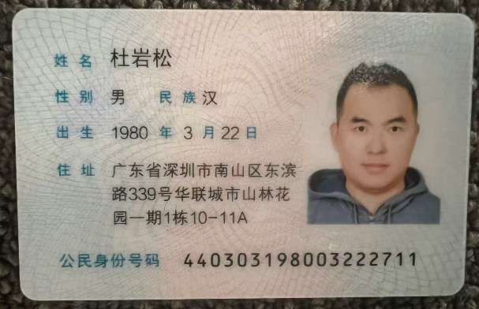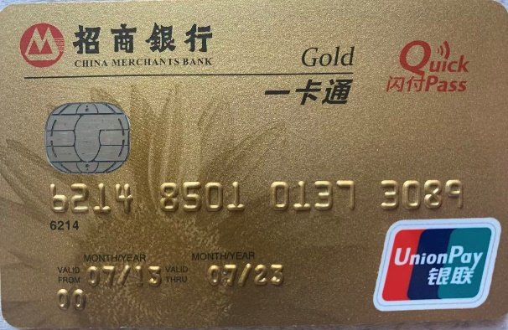
学校审核意见： 财务签字：
执行校长签字：
校长签字：
日期:2026年 月 日

